数据结构智能出卷系统中期检查材料
数据结构智能出卷系统项目材料
编制日期：2026 年 9 月 项目小组：项天聪、杨烨锋、张宸赫

文档说明
本文档用于数据结构智能出卷系统的项目中期检查，说明项目的技术路线、系统架构、功能设计、小组分工、当前进展、系统演示效果、后续安排以及实施过程中的重点与难点。文档内容以仓库当前可运行的功能为准。

技术路线
项目采用前后端分离的技术路线。前端负责教师端页面与交互，后端负责业务规则、数据持久化与文档导出，智能能力通过独立服务边界接入，只输出知识结构建议、候选题与检索结果，全部结果都要经过教师在页面上的确认。这样安排的原因在于：教学场景中的考查范围与题目质量必须由教师负责，系统可以降低整理与检索成本，但不能替代专业判断。
层次 | 技术选型 | 在项目中的作用
前端界面 | React 18、TypeScript、Vite | 构建教师端单页应用，提供材料、知识树、题库、组卷与试卷页面
界面组件 | Ant Design | 统一表格、表单、树控件、步骤条与消息提示的交互语言
状态管理 | Zustand | 在页面之间共享材料、考查范围与试卷等业务状态
后端服务 | Python 3.11、FastAPI | 提供异步接口，承载文件上传、材料解析与业务处理
数据校验 | Pydantic | 约束请求与响应字段，保证前后端接口契约一致
数据访问 | SQLAlchemy 异步 ORM | 把业务实体映射为数据表，维护表间关系
智能编排 | LangGraph | 把意图识别、工具调用与人工审核中断建模为对话流程
语言与检索 | DeepSeek 接口、ChromaDB、本地中文向量模型 | 支持知识提取、候选题生成与题目语义检索
数据存储 | SQLite | 保存材料、知识节点、题目、范围、试卷与草稿
文档导出 | python-docx、PDF 生成组件 | 输出试卷、答案与答题卡等可打印文件

开发环境与工具
开发环境为 Windows 11 与 PowerShell，使用本地 Python 3.11 虚拟环境和 Node.js 长期支持版。后端通过 requirements.txt 管理依赖，前端通过 package-lock.json 锁定依赖版本，浏览器使用 Microsoft Edge 调试。前后端分别启动，前端开发服务器把接口请求代理到后端端口，便于本地联调。
资源类型 | 内容
操作系统 | Windows 10 或 Windows 11，命令示例使用 PowerShell
后端运行环境 | Python 3.11 虚拟环境，端口 8000
前端运行环境 | Node.js 长期支持版，开发端口 5173
数据库与文件 | SQLite 数据库、向量数据目录、上传目录与流程检查点文件
外部服务 | 兼容接口的大模型服务，密钥保存在本地配置文件

系统架构
系统在逻辑上分为教师端、后端服务与智能数据三层。教师端只负责呈现与交互，不承载业务规则；后端服务集中实现范围构建、试卷装配、草稿审核与导出等规则；智能数据层负责语义检索与对话编排，并通过明确的状态字段把不确定的生成结果隔离在正式数据之外。
层次 | 组成 | 职责
教师端 | 工作台、材料、知识树、题库、组卷、试卷、草稿、教学助手 | 完成教师操作，展示业务状态与审核结果
接口层 | 材料、知识、题目、范围、试卷、草稿、对话路由 | 接收请求、校验参数、返回统一结构的响应
服务层 | 文件解析、范围构建、试卷装配、草稿审核、文档导出、检索与对话服务 | 实现核心业务规则与数据一致性
数据层 | SQLite 业务库与 ChromaDB 向量库 | 保存业务实体与题目向量索引

关键设计原则
第一条原则是审核先行：系统依据教师填写的出卷需求提出考查范围，但只有教师确认后，范围才能作为组卷依据，未确认范围的组卷请求会被拒绝。第二条原则是草稿隔离：题库题目数量或题型不足时，系统生成待审核草稿并提示缺口，教师接受后草稿才写入正式题库。第三条原则是结果可追溯：考查范围保存出卷需求快照，试卷保存范围快照与题目分值关联，便于回看组卷依据。

功能设计
功能模块 | 主要功能点 | 设计说明
课程材料管理 | 上传、列表、筛选、查看解析、删除 | 支持课件、讲义、大纲等文件，解析文本作为知识提取依据
知识树管理 | 提取知识树、查看与编辑节点 | 按章、节、知识点组织，保存定义、术语、重点与解题步骤
题库管理 | 新增、编辑、删除、筛选、分页、批量导入 | 题目包含题型、难度、章节、答案与解析等字段
出卷需求 | 填写标题、时长、总分、进度、范围、题型与难度 | 需求是范围构建与组卷配置的输入
考查范围 | 提出范围、勾选节点、编辑内容、确认范围 | 范围确认是组卷的前置条件，确认后可锁定
安全组卷 | 按范围与题型检索题目、去重、分值归一化 | 题库不足时生成待审核草稿并返回缺口信息
草稿审核 | 查看、编辑、接受与拒绝候选题 | 只有接受后的草稿才进入正式题库
试卷管理 | 试卷列表、预览、题目排序、分值调整、校验 | 校验总分与题型数量是否符合需求
文档导出 | 导出试卷、含答案版本、答题卡与文本 | 保证导出格式统一、可直接打印
教学助手 | 知识查询、题目检索、组卷对话与审核交互 | 模型输出进入审核流程，不直接修改正式数据

关键约束
系统把两条状态约束作为功能设计的基本要求：考查范围必须处于已确认状态才允许组卷；题目草稿必须处于待审核状态才允许编辑与审核，接受后转为正式题目，被拒绝的草稿不参与组卷。页面在这些位置给出明确提示，避免教师因为不了解状态而反复操作。

分工情况
成员 | 主要分工 | 具体工作
项天聪 | 成员 A 前端页面与交互 | 完成材料、知识树、题库、组卷和试卷页面，负责页面交互、表单校验与接口联调
杨烨锋 | 成员 B 后端接口与数据业务 | 完成材料、知识、题库、组卷、草稿和试卷接口，负责数据模型与核心业务
张宸赫 | 成员 C 智能能力与综合验证 | 完成材料解析、知识提取、语义检索和教学助手，参与测试、文档和答辩演示

协作方式
小组以接口契约和统一术语作为协作基础。任务开始前确认材料、知识节点、考查范围、题目草稿与试卷等术语含义，接口字段发生变化时同步修改前端调用与后端结构定义。联调阶段按教师实际操作顺序检查页面，发现问题后先判断属于页面展示、接口转换还是业务规则，再回到对应层次修改，避免在错误的层次上反复调整。

当前进展
项目已经完成从课程材料到试卷导出的主要链路，形成可运行、可演示的系统版本。材料上传与解析、知识树提取与维护、题库增删改查与批量导入、出卷需求填写、考查范围构建与确认、安全组卷、草稿审核、试卷预览与多格式导出、教学助手等功能均已实现并通过联调。
模块 | 当前状态 | 说明
课程材料 | 已完成 | 支持四种文件格式上传、解析与列表管理
知识树 | 已完成 | 支持提取、层级展示与节点内容编辑
题库 | 已完成 | 支持筛选分页、增删改与批量导入
出卷需求 | 已完成 | 表单覆盖进度、范围、题型与难度分布
考查范围 | 已完成 | 支持提出、勾选、编辑与确认，未确认不允许组卷
安全组卷 | 已完成 | 按范围装配题目并对总分归一化，缺口生成草稿
草稿审核 | 已完成 | 支持编辑、接受与拒绝，接受后写入题库
试卷与导出 | 已完成 | 支持预览、排序、分值调整与多种格式导出
教学助手 | 已完成 | 支持知识查询、题目检索与组卷对话入口
测试与文档 | 进行中 | 规则单测与构建检查已通过，文档仍在完善

已完成的验证工作
后端已针对考查范围构建、范围接口状态、试卷装配保护、分值归一化与草稿审核状态机编写自动化用例，执行结果为全部通过；前端完成类型检查与生产构建，能够生成部署资源。人工走查覆盖材料上传、知识树、题库、需求填写、范围确认、组卷、草稿审核与试卷导出八个环节，主要流程可以完整走通。

系统演示
以下截图取自当前运行版本，用于说明各模块的实际界面与操作效果。
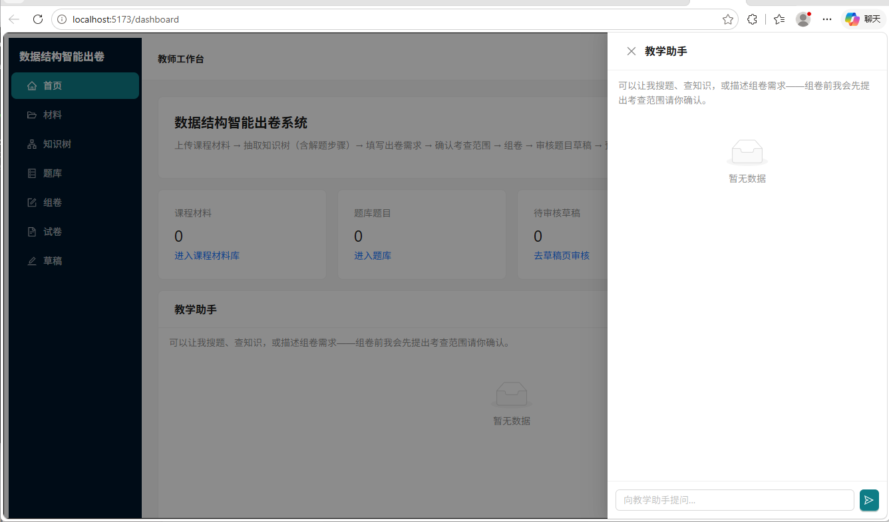
图 教师工作台：材料、题库与待审核草稿的统一入口
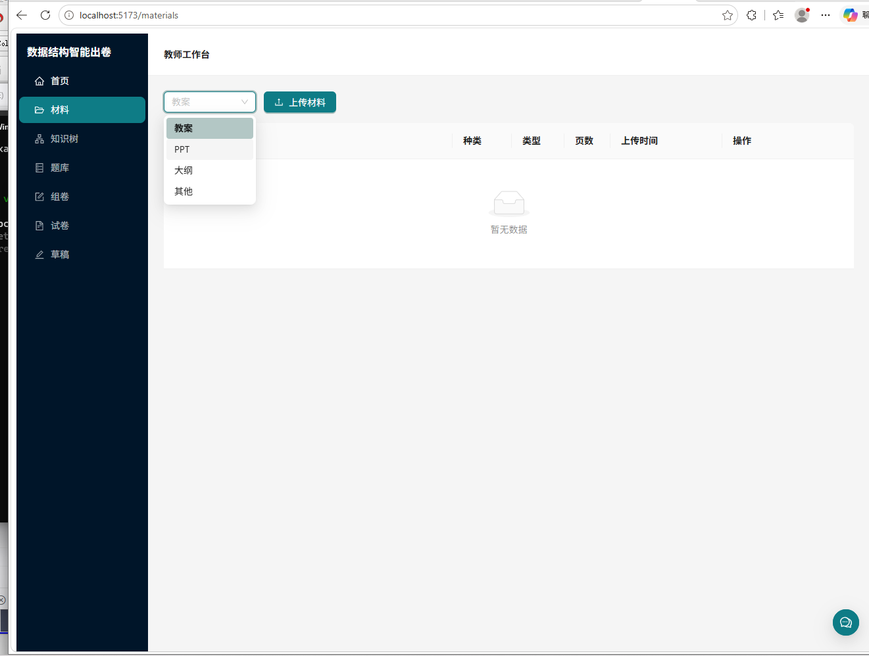
图 课程材料管理：上传、筛选与查看解析结果
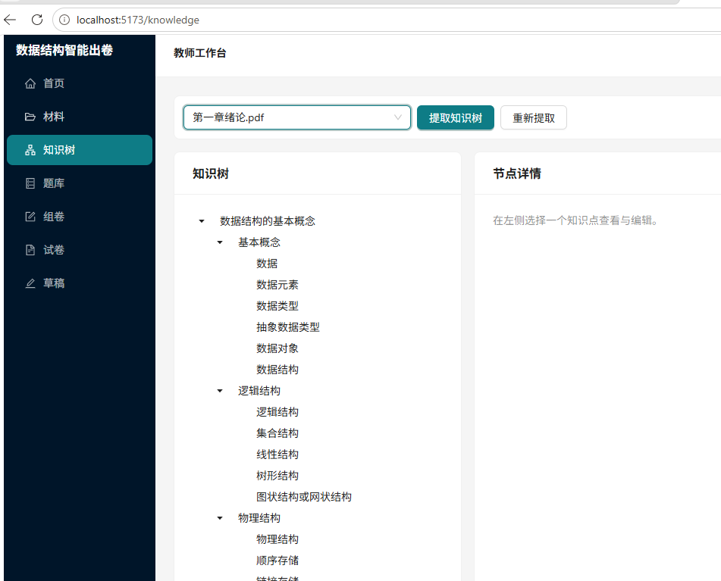
图 知识树：按章、节、知识点组织课程内容
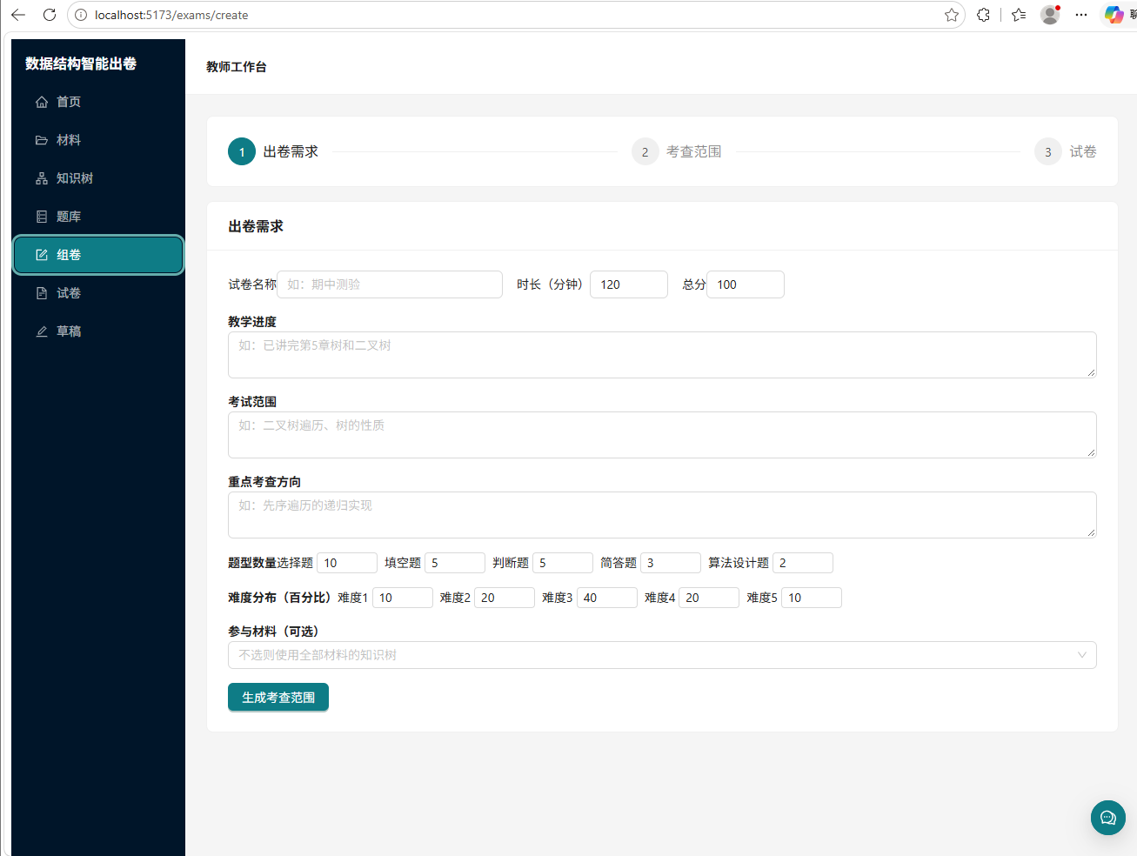
图 出卷需求：填写教学进度、考试范围与题型分布
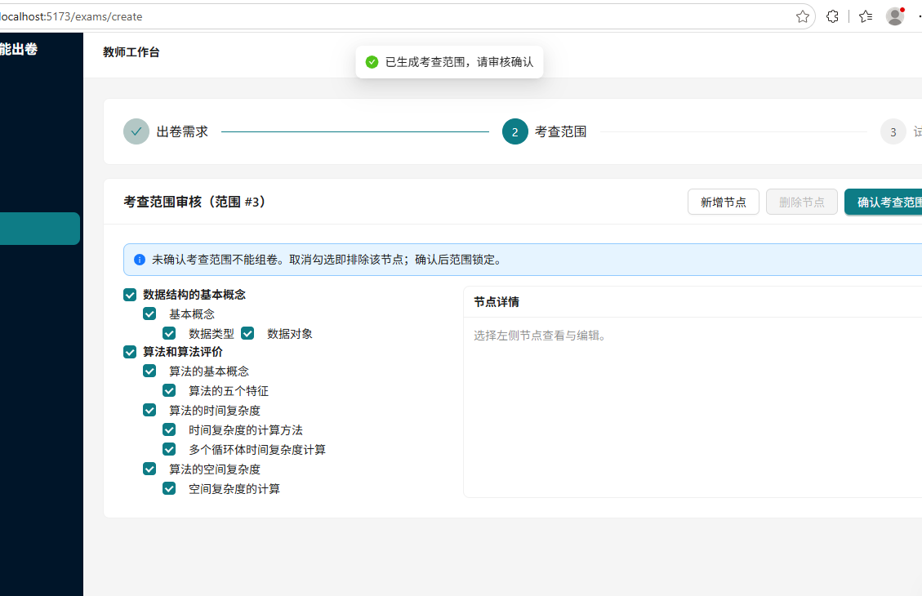
图 考查范围审核：勾选节点并确认范围
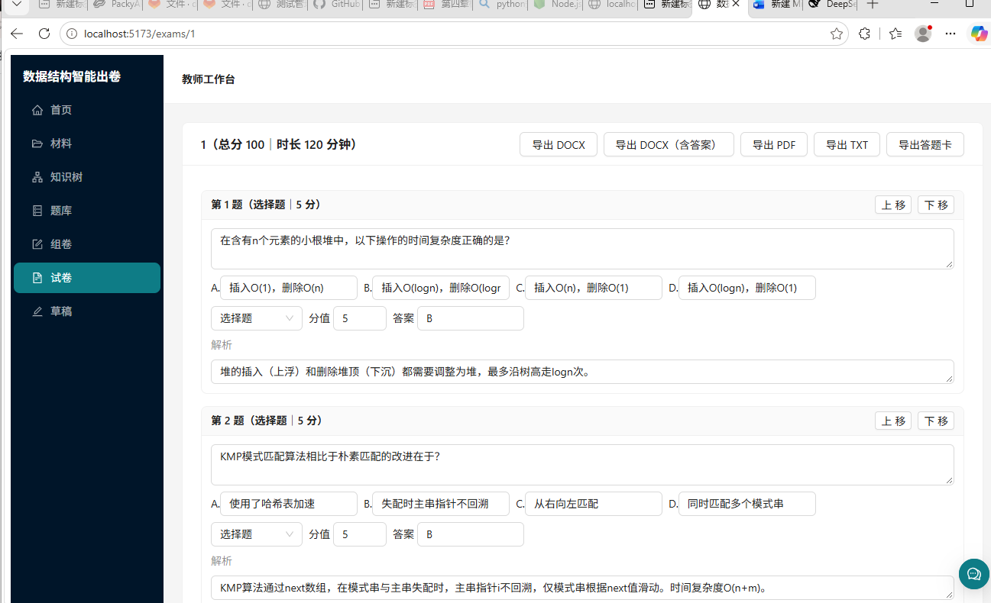
图 试卷预览：查看题目、调整分值与导出试卷
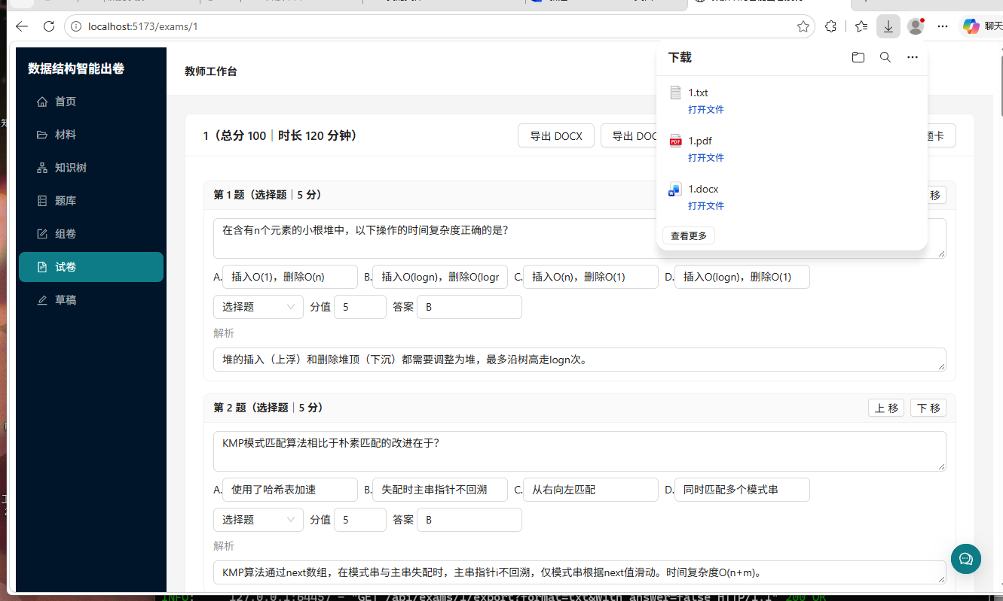
图 试卷导出：支持试卷、答案与答题卡等格式
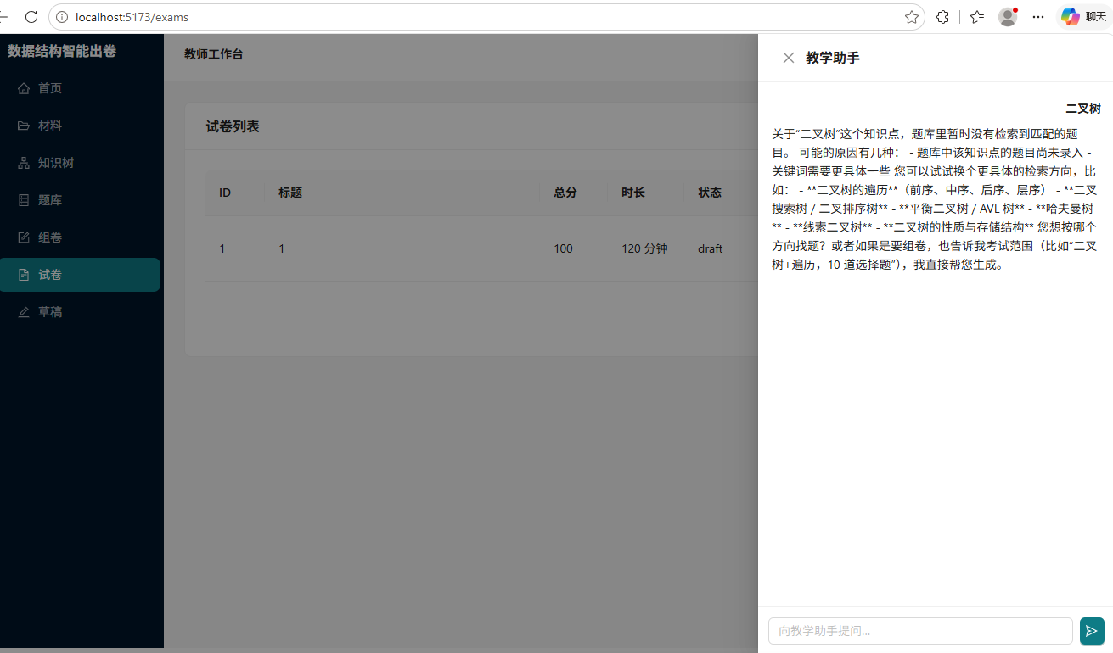
图 教学助手：知识查询、题目检索与组卷对话

后续安排
阶段 | 主要任务 | 预期产出
第一阶段 功能完善 | 补齐界面细节与异常提示，处理联调中发现的遗留问题 | 稳定的系统版本与问题修复记录
第二阶段 数据准备 | 补充课程材料与题库题目，覆盖主要章节与题型 | 可用于演示与试用的教学数据
第三阶段 测试加强 | 扩充自动化用例，补充人工走查与导出结果核对 | 完整的测试记录与结论
第四阶段 文档整理 | 完善开发文档、使用手册与实习报告 | 规范的项目交付文档
第五阶段 答辩准备 | 制作演示文稿、准备演示流程与常见问题回答 | 答辩材料与现场演示方案

后续工作把稳定性与可演示性放在首位。演示前需要准备一段完整的操作流程：上传材料、提取知识树、填写出卷需求、确认考查范围、执行组卷、审核题目草稿并导出试卷，确保每一步都有可见结果，同时准备题库不足时的草稿处理场景，用于说明系统的审核机制。

重难点分析
重难点 | 具体表现 | 处理思路
知识提取的准确性 | 模型对章节层级与知识点粒度的理解与教材不完全一致 | 保留层级与排序字段，允许教师编辑节点内容并重新提取
语义检索质量 | 仅按关键词匹配会漏掉同义表述，仅按向量相似又会引入无关题目 | 先按题型与范围过滤，再使用向量相似度排序，关键词匹配作为回退
生成内容可控性 | 候选题的难度与知识点匹配度存在波动 | 将候选题放入草稿区，教师接受后才写入正式题库
试卷分值一致性 | 题目数量与单题分值不能整除总分 | 在装配阶段按题量归一化分值并处理余数，预览页面提供校验
范围确认前置约束 | 范围未确认时直接组卷会导致试卷缺乏依据 | 在服务入口校验范围状态，未确认时拒绝组卷并在页面提示
前后端接口一致性 | 字段命名或结构不一致会造成联调返工 | 统一术语与结构定义，接口变更时同步更新类型与调用代码
材料格式差异 | 不同课件与讲义的解析效果存在差别 | 限定支持格式，解析失败时给出提示并允许手工维护知识节点
文档导出格式 | 试卷、答案与答题卡需要分别排版 | 由后端统一生成文档结构，导出前在预览页面核对总分与题型

当前风险与应对
当前主要风险是题库数据不足导致部分题型无法完整组卷。应对方式有两方面：一方面继续补充题库题目，覆盖主要章节与题型；另一方面把题库不足作为演示场景，展示系统如何生成待审核草稿并提示缺口，说明系统不会为了凑齐数量而降低题目质量。另一个风险是外部模型服务不稳定，系统在模型不可用时仍支持材料、知识树、题库与试卷管理，保证核心流程可用。

